Федеральное государственное бюджетное образовательное учреждение высшего образования
«Заполярный Государственный Университет им. Н.М. Федоровского»

Информационные технологии
Лабораторная работа №2
Кравцов Антон группа ИС-23

Норильск 2025

Введение
Целью лабораторной работы является освоение системы управления версиями Git и получить практические навыки работы с платформой GitHub, включая: управление репозиториями, работу с ветками, создание «Pull Request», разрешение конфликтов и выпуск релизов.

Практическая часть
1. Создание репозитория.
Аккаунт на GitHub уже был создан ранее, поэтому первый шаг заключался в создании репозитория. Был создан репозиторий с названием «ZGU-IT-Lab2-IS23». При помощи функционала GitHub, при создании репозитория, были созданы файлы README.md и .gitignore (настроенный на язык программирования Python). Репозиторий был клонирован на локальный компьютер при помощи команды «git clone https://github.com/Hyron2865/ZGU-IT-Lab2-IS23».
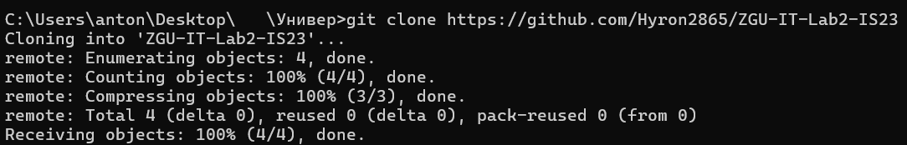
Рис. 1 Клонирование репозитория на локальный компьютер
2. Начальные коммиты.
В локальном репозитории создана папка src и в неё добавлен файл main.py, с кодом, который выводит “Hello world!”. После чего файл добавлен в индекс с помощью git add «имя файла» (или «.» если, нужно добавить все файлы в текущей директории) и за коммичен при помощи git commit -m “Added main.py file with Hello world script”. Далее коммит был запушен на GitHub (git push).
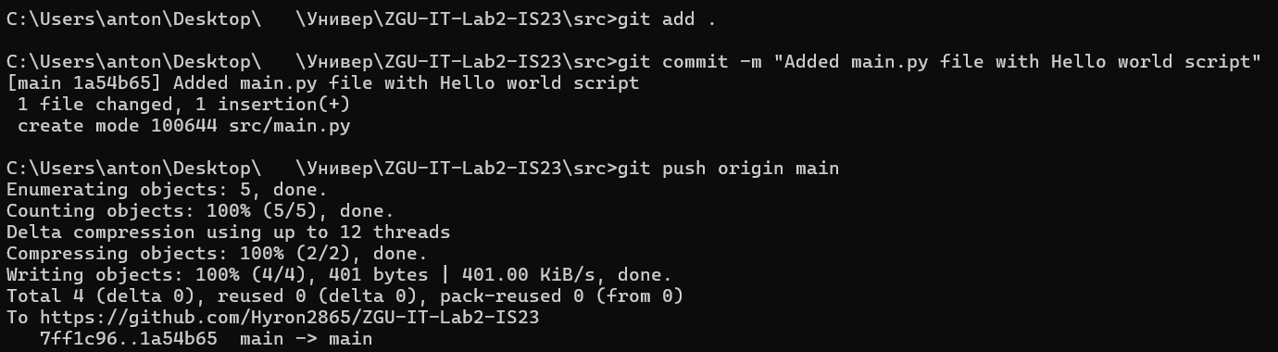
Рис. 2 Создание коммита и пуш на GitHub
3. Создание и работа с новой веткой
Была создана ветка feature-1 и произведён переход на неё.
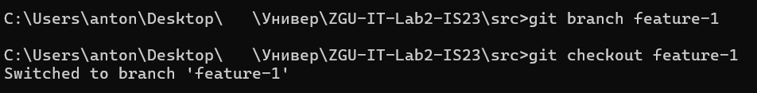
Рис. 3 Создание и переход на новую ветку
В main.py была добавлена функция сложения чисел, файл был закоммичен и запушен в новую ветку на GitHub.
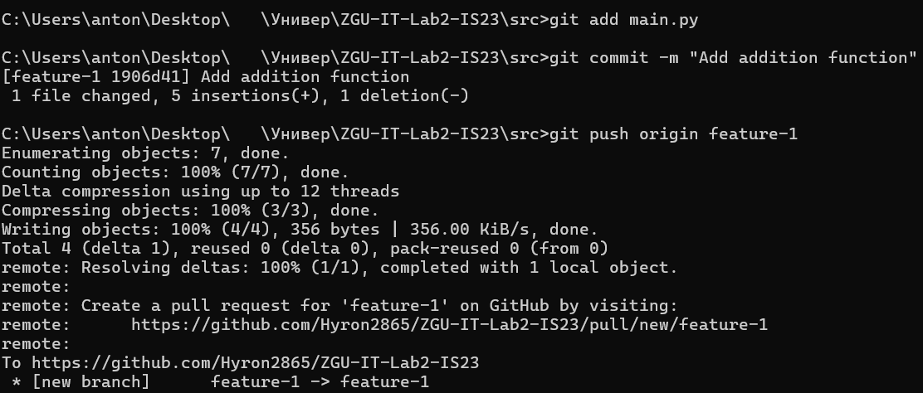
Рис. 4 Добавление новой функции через ветку
4. Работа с Pull Request
На GitHub был создан и смержен Pull Request из feature-1.
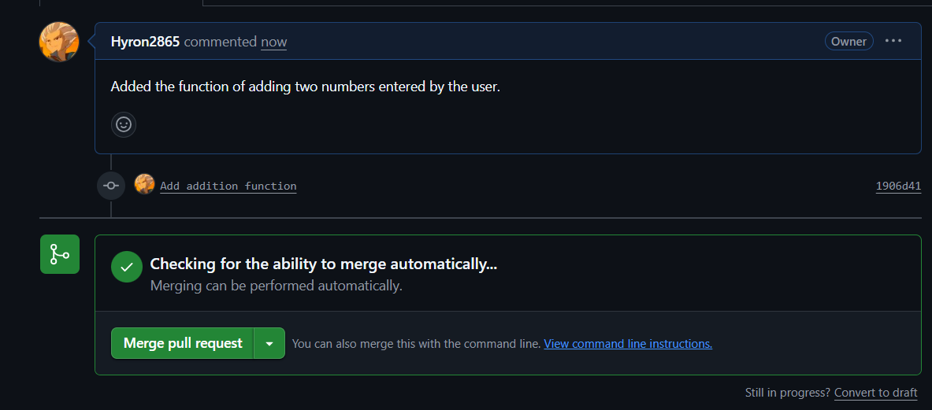
Рис. 5 Смерживание созданного Pull Request’а

5. Управление конфликтами и их разрешение.
В новой ветке feature-2 в код была добавлена функция умножения чисел и изменения из этой ветки были запушены на GitHub. Далее из ветки main была создана ветка hotfix, в которой было изменено приветствие на “Goodbye world!” и изменения так же были запушены.
На GitHub был создан PR, после чего был решён возникший конфликт и объединены изменения с веткой main.
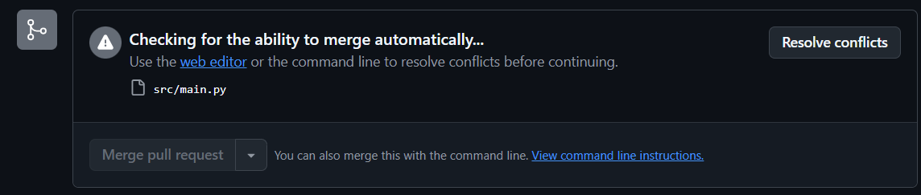
Рис. 6 Сообщение о возникшем конфликте при попытке автоматического слияния веток

6. Работа с тегами и релизами
Был создан тег v1.0.0 и запушен на GitHub, после чего был добавлен релиз с этим тегом и описанием того, что было добавлено.
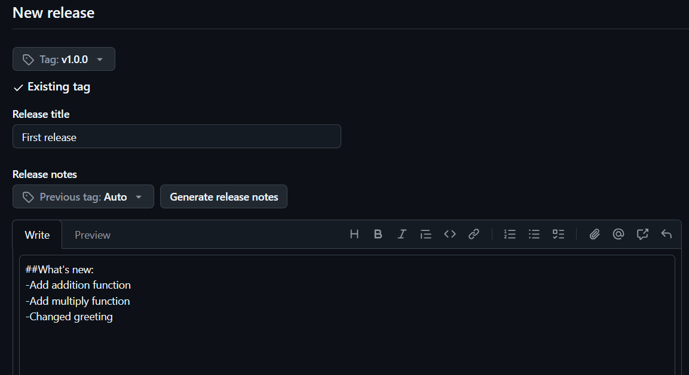
Рис. 7 Создание первого релиза

7. Файл документации
В README.md было добавлено описание проекта и перечисление его функций, с использованием markdown.
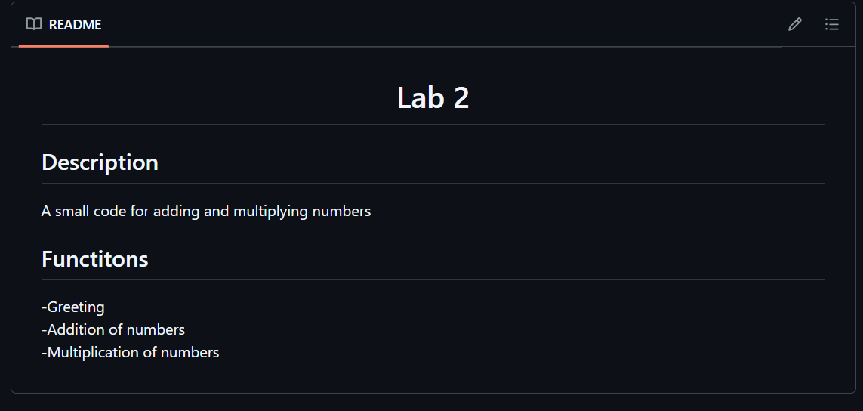
Рис. 8 Изменённый README.md с описанием проекта

Заключение
В ходе выполнения лабораторной работы были освоены навыки работы с Git и GitHub, а именно: создание репозитория, работа с ветками, оформление/отправка/принятие «Pull Request», разрешение конфликтов, управление тегами и релизами, а также составление документации. Все этапы реализованы успешно, что подтверждает понимание основ систем контроля версий.

